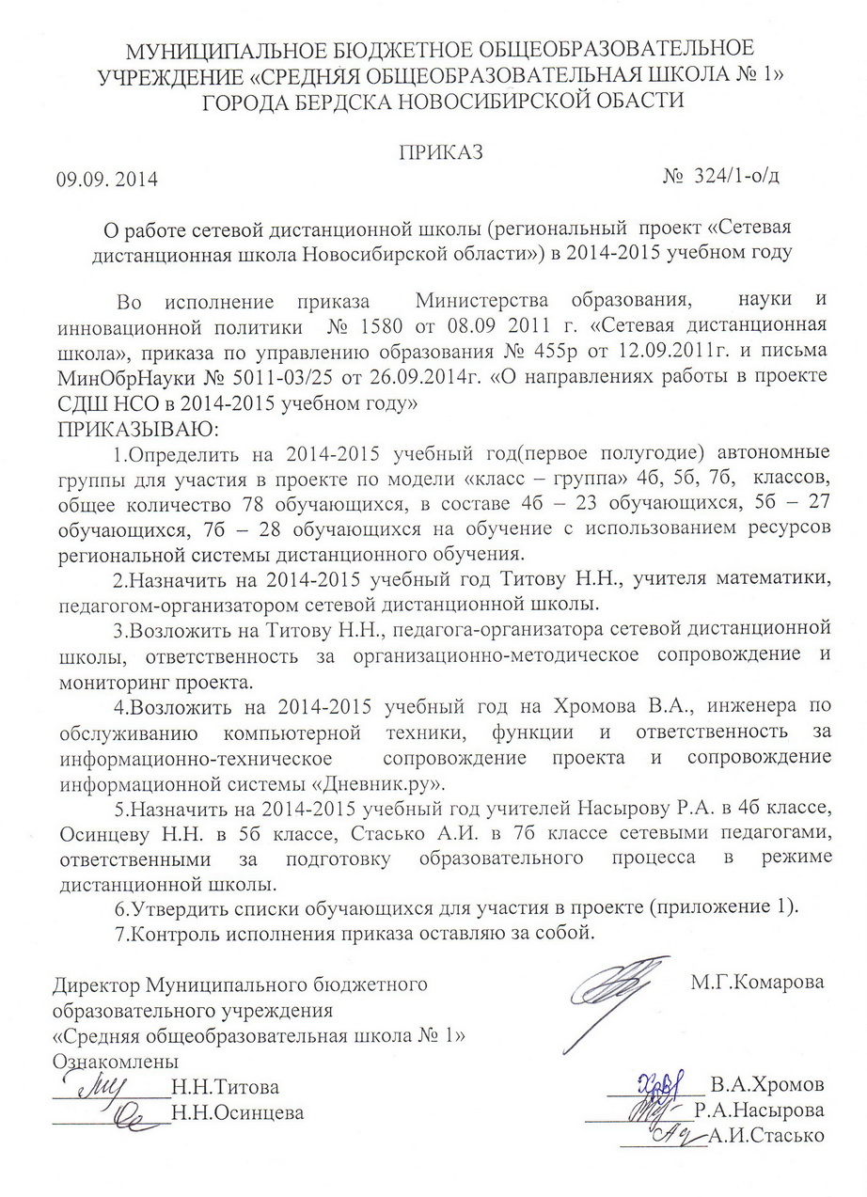
Приложение 1
№ п/п | Ф И О
 | Батищев Платон Вячеславович
 | Батова Виолетта Олеговна
 | Брежнев Роман Андреевич
 | Бульбак Анастасия Тарасовна
 | Васильев Роман Дмитриевич
 | Высотов Денис Евгеньевич
 | Гайдашова Елизавета Алексеевна
 | Дурыманов Егор Александрович
 | Караульный Владимир Николаевич
 | Козлитина Екатерина Романовна
 | Кочергин Евгений Максимович
 | Кузоб Дарья Константиновна
 | Лапина Алиса Юрьевна
 | Мокрушин Данила Алексеевич
 | Пащенко Даниил Александрович
 | Ревенко Мария Алексеевна
 | Резинько Алина Олеговна
 | Сапожникова Дарья Павловна
 | Снегирева Маргарита Вячеславовна
 | Тютюнькова Анна Алексеевна
 | Фомина Арина Романовна
 | Шаманаева Яна Сергеевна
 | Афанасьева Наталья Вячеславовна
Список учащихся 4Б класса

Список учащихся 5Б класса

№ п/п | Ф И О
 | Арзамасцева Елена Николаевна
 | Барбакова Елена Алексеевна
 | Бахнова Надежда Сергеевна
 | Богучарская Алена Андреевна
 | Бражевская София Руслановна
 | Гареев Павел Викторович
 | Грин Екатерина Эдуардовна
 | Ефимов Вячеслав Алексеевич
 | Жучков Дмитрий Антонович
 | Крещенко Михаил Иванович
 | Курочкина Олеся Сергеевна
 | Лемешко Ульяна Анатольевна
 | Маслянко Екатерина Витальевна
 | Максимович Арина Руслановна
 | Массон Ангелина Сергеевна
 | Мочалов Евгений Алексеевич
 | Орехова Арина Вадимовна
 | Осинцева Анна Александровна
 | Рыськов Евгений Павлович
 | Попов Александр Сергеевич
 | Самойлов Александр Игоревич
 | Семенова Екатерина Дмитриевна
 | Тарасова Надежда Романовна
 | Терентьев Андрей Сергеевич
 | Тишин Максим Евгеньевич
 | Толшина Дарья Анатольевна
 | Яркова Анастасия Алексеевна

Список учащихся 7Б класса
№ п/п | Ф И О
 | Антоненко Ксения Сергеевна
 | Бахарев Сергей Юрьевич
 | Белоусова Екатерина Евгеньевна
 | Виденикова Татьяна Евгеньевна
 | Гуторов Сергей Владимирович
 | Данченко Александр Николаевич
 | Зюлькин Данил Евгеньевич
 | Иванчей Вячеслав Витальевич
 | Калинина Дарья Вячеславовна
 | Куслий Елена Владимировна
 | Лифанская Анастасия Вадимовна
 | Ляшко Никита Игоревич
 | Марюшкина Екатерина Романовна
 | Панфёрова Анастасия Александровна
 | Протасова Ирина Алексеевна
 | Рожнов Дмитрий Александрович
 | Рощектаев Егор Антонович
 | Смирнова Полина Алексеевна
 | Степаненко Валентина Валерьевна
 | Толстиков Никита Сергеевич
 | Черкашин Иван Вячеславович
 | Шмидт Вероника Андреевна
 | Щербак Юлия Алексеевна
 | Савченко Евгений Алексеевич
 | Теличко Кристина Андреевна
 | Балаева Анастасия Владимировна
 | Ивлев Виталий Юрьевич
 | Николаев Ростислав Олегович

